**Рябова Екатерина БПИ2401**

**Лабораторная работа №9: Практическая работа с Git**

**Цель работы**: познакомиться с основными возможностями

системы управления версиями Git и научиться выполнять основные

операции с помощью этой системы.

1. Установила Git на свой компьютер

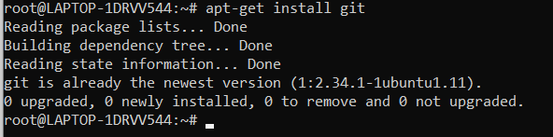

1. Создала репозиторий на гитхабе:

https://github.com/Kateriabova/lab_nine.git

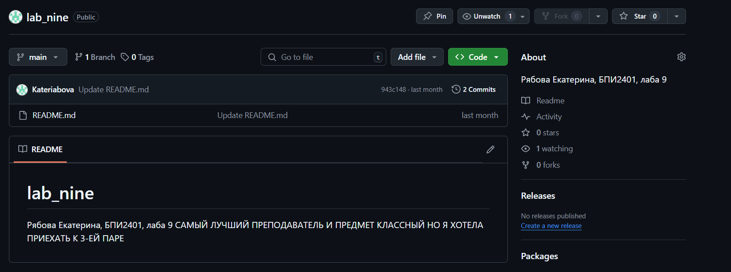

1. Склонировала его, создала файл, добавила в гит и закоммитила с комментарием.

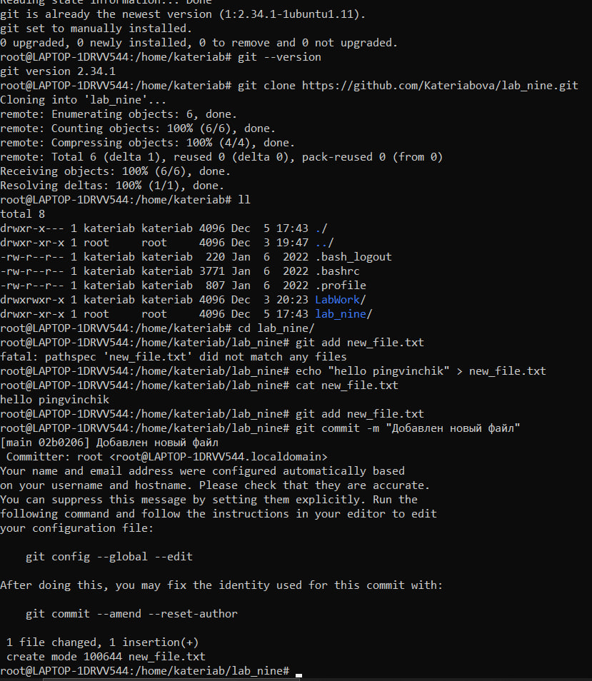

1. Запушила на гитхаб, предварительно войдя по токену

